|  |  |
| --- | --- |
| **USAHA GULA MERAH DARI NIRA KELAPA SAWIT SEBAGAI UPAYA MENINGKATKAN NILAI EKONOMI MASYARAKAT DI DESA PEGAJAHAN**  **Rahmaini1, Yudha Wijaya Lubis2, Lisa Arlinda3, Muhammad Rizki Ramadhani4, Ratih Ramadhan5 Siti Aisah6Ayu Lestari7**  1)Dosen, UIN Sumatera Utara Medan  2) Program Studi Pendidikan Agama Islam, UIN Sumatera Utara Medan  3) Program Studi Ilmu Perpustakaan, UIN Sumatera Utara Medan  4) Program Studi Manajemen Pendidikan Islam, UIN Sumatera Utara Medan  5) Program Studi Ilmu Perpustakaan, UIN Sumatera Utara Medan  6) Program Studi Bimbingan Konseling Pendidikan Islam, UIN Sumatera Utara Medan  7) Program Studi Sejarah Peradaban Islam, UIN Sumatera Utara Medan  **Article history**  Received : diisi oleh editor  Revised : diisi oleh editor  Accepted : diisi oleh editor  \***Corresponding author**  Yudha Wijaya Lubis  Email : [yudha.lubis07@gmail.com](mailto:yudha.lubis07@gmail.com) | **Abstrak**  Pengembangan ekonomi setiap desa sangat diperlukan untuk meningkatkan kesejahtreaan masyarakat. Pelaku usaha memiliki peran penting untuk meningkatkan roda ekonomi sebuah desa. Pada penelitian ini mahasiswa KKN UIN Sumatera Utara Medan Kelompok 147 di Desa pegajahan melaksanakan Kuliah Kerja Nyata (KKN) dengan mengabdikan diri pada salah satu usaha mikro kecil menengah yaitu gula merah yang berbahan dasar dari nira pohon kelapa sawit. Penelitian ini membuktikan bahwa usaha gula merah dari pohon kelapa sawit dapat memberikan nilai positif khususnya pada sektor ekonomi di Desa Pegajahan. Hal ini dibuktikan dengan temuan-temuan serta wawancara yang dilakukan oleh peneliti di lapangan.  Kata Kunci: Gula merah, Pegajahan, KKN UIINSU, Nira Sawit.  **Abstract**  The economic development of each village is needed to improve the welfare of the community. Business actors have an important role in improving the economic wheels of a village. In this study, students of KKN UIN North Sumatra Medan Group 147 in Pegajahan Village carried out Real Work Lectures (KKN) by devoting themselves to one of the micro, small and medium enterprises, namely brown sugar made from palm tree sap. This study proves that brown sugar business from oil palm trees can provide positive values, especially in the economic sector in Pegajahan Village. This is evidenced by the findings and interviews conducted by researchers in the field.  Keywords: Brown sugar, Pegajahan, KKN UIINSU, Palm Oil. |
|  | Copyright © 2022 Author. All rights reserved |

# PENDAHULUAN

Usaha kecil mikro menengah atau umumnya disebut dengan UMKM telah terbukti secara nyata memberikan kontibusi bagi masyarakat. Selain itu UMKM juga berperan dalam memperluas lapangan pekerjaan. UMKM dinilai sebagai penggerak roda penyelamat masalah dan tantangan perekonominian bangsa (Fidela et al., 2020).

UMKM merupakan usaha yang mampu bertahan meski perekonomian sedang mengalami krisis yang menyebabkan sulitnya mencari lapangan pekerjaan. Peran Pemerintah seharusnya membantu mengembangkan Usaha Mikro Kecil Menengah, seperti yang kita ketahui bahwa UMKM sedikit banyaknya telah membantu perekonomian desa. Sejak dahulu krisis ekonomi yang telah melanda di Indonesia pada tahun 1997, UMKM mampu bertahan. Oleh karena itu, UMKM sering disebut sebagai penyelamat bagi pemulihan perekonomian.

Pengembangan ekonomi setiap desa sangat diperlukan guna meningkatkan sumber daya manusia di desa atau daerah daerah yang ada di Indonesia. Namun pemerintah kurang peduli terhadap pengembangan Usaha Mikro Kecil Menengah, sehingga pelaku UMKM merasa ditinggalkan. Meski begitu saat ini perhatian pemerintah terhadap UMKM mulai terlihat, seperti dengan adanya bantuan untuk pelaku UMKM dari pemerintah dan bantuan-bantuan yang lainnya. Pada era reformasi akan ada rencana untuk pergeseran dari paradigma pertumbuhan ke arah paradigma pembangunan dengan membuka kerja sama antara pelaku usaha mikro dan makro. Umkm memiliki peran yang penting bagi sebuah desa salah satunya sebagai roda pertumbuhan ekonomi desa. UMKM dikenal memberikan peluang untuk meningkatkan perekonomian sebuah daerah (Halim, 2020).

Desa Pegajahan, Kecamatan Pegajahan, Kabupaten Serdang Bedagai merupakan salah satu desa yang sedang melaksanakan tahap pengembangan ekonomi yaitu dengan mengembangkan berbagai Usaha Mikro Kecil Menengah yang ada di Desa Pegajahan. Desa Pegajahan memiliki poduksi gula merah yang terbilang cukup unik. Pemilik usaha gula merah ini membuat gula merah dengan bahan dasar nira sawit. Jika biasanya gula merah dibuat dengan bahan dasar tebu atau nira aren, pemilik usaha gula merah ini membuatnya dengan bahan dasar yang berbeda. Alasannya ialah sangat sulit menemukan nira aren di Desa Pegajahan.

Program KKN mahasiswa Universitas Islam Negeri Sumatera Utara yang ada di Desa Pegajahan tertarik dengan pengembangan gula merah dengan bahan dasar nira sawit. Sehingga mahasiswa KKN dari UINSU berencana untuk mengembangkan usaha gula merah tersebut dengan memberitahukan kepada khalayak ramai bahwasannya gula merah dengan bahan dasar yang unik tersebut tidak jauh berbeda dengan gula merah dengan bahan dasar yang biasa.

Tujuan dari kegiatan KKN ini adalah untuk memberikan sosialisasi pada UMKM terkhusus pada produksi gula merah agar usaha ini mampu bertahan dan semakin berkembang menjadi lebih maju lagi guna mensejahterakan penduduk di Desa pegajahan. Tentu saja dalam hal ini diharapkan kepada pelaku usaha untuk meningkatkan kualitas dan produktivitas dalam usahanya. Tidak hanya produksi gula merah saja, peningkatan kualitas produk berlaku untuk seluruh pelaku UMKM yang ada di Desa Pegajahan.

**METODE PELAKSANAAN**

Penelitian ini menggunakan metode kualitatif. Pada metode ini peneliti menyampaikan materi tentang Usaha Gula Merah Dari Nira Sawit Sebagai Upaya Meningkatkan Nilai Ekonomi Pelaku UMKM Di Desa Pegajahan secara langsung kepada pelaku UMKM (Sholawati, 2020). Maka pengumpulan metode penellitian yang digunakan adalah observasi dan wawancara. Observasi dilakukan dengan mengamati objek. Serta wawancara dilakukan dengan salah satu pemilik usaha gula merah berbahan dasar nira pohon kelapa sawit.

# HASIL PEMBAHASAN

Sarfiah menyatakan dalam tulisannya bahwa salah satu peran warga Indonesia dalam proses pembangunan nasional salah satunya dalam pembangunan ekonomi adalah UMKM. UMKM memiliki peran dalam bidang memanfaatkan kekayaan alam yang dapat menciptakan nilai tambah ekonomi. Alasan lainnya adalah UMKM mampu memberikan kontribusi kepada masyarakat untuk menambah lowongan pekerjaan bagi masyarakat sekitar yang dapat meningkatkan kesejahteraan ekonomi warga desa. (Sarfiah et al., 2019)

Di Desa Pegajahan sendiri salah satu mata pencahariannya adalah memproduksi gula merah berbahan baku nira kelapa sawit. Sehubungan dengan Desa Pegajahan sendiri dikelilingi oleh perkebunan kelapa sawit milik PTPN II.

Berhubungan dengan pelaksanaan KKN Mahasiswa UIN Sumatera Utara Medan tahun 2022, kami melaksanakan KKN di Desa Pegajahan dan tertarik untuk meneliti usaha milik warga Desa Pegajahan. Desa ini sebagian besar mata pencahariannya sebagai petani, peternak, dan berwirausaha. Kami sebagai mahasiswa yang melaksanakan KKN di desa tersebut sekaligus melakukan penelitian di bidang ekonomi salah satunya usaha UMKM gula merah berbahan baku dari nira kelapa sawit.

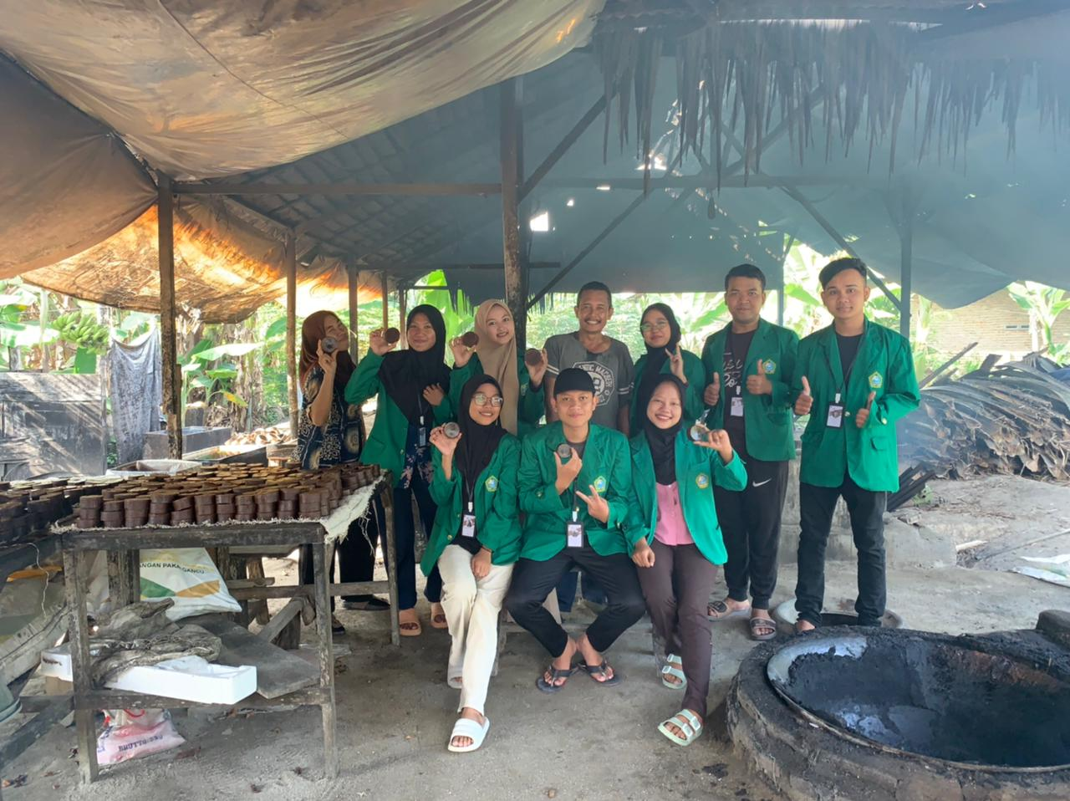

Menurut Setiamy satu pohon sawit bisa menghasilkan kurang lebih 1 liter air nira dalam satu hari. Dengan volume tersebut juga bisa menghasilkan 1 kilo gula merah. Banyaknya air nira yang keluar dari pohon kelapa sawit tersebut tergantung besar kecil ukuran pohon kelapa sawit. (Setiamy et al., 2020)

Kebutuhan gula merah meningkat setiap tahunnya, yang tidak dapat diimbangi oleh tingkat produksi gula nasioal Peningkatkan tersebut terjadi seiring dengan meningkatnya pendapatan penduduk serta makin banyak industri dengan yang menggunakan gula merah sebagai bahan bakunya. Gula merah merupakan salah satu untuk memenuhi kebutuhan gula dipasar dan yang sangat penting gula merah untuk pendapatan rumah tangga ketika menunggu panen kelapa sawit dan pada saat hasil perkebunan kelapa sawit tidak bisa memenuhi kebutuhan keluarga dikecamatan pegajahan khususnya desa pegajahan. (Hardiansyah & Batubara, 2022)

Desa pegajahan adalah salah satu desa yang terdapat dikecamatan pegajahan yang sebagian masyarakatnya melakukan kegiatan gula merah dari nira sawit. Mayoritas masyarakat desa pegajahan memiliki pekebunan kelapa sawit. Awalnya masyarakat desa pegajahan meyakini hasil dari perkebunan kelapa sawit dapat memenuhi kebutuhan ekonomi rumah tangga secara menyeluruh. Namun, seiring berkembangnya zaman dan teknologi yang semakin maju, kebutuhan manusia yang semakin hari semakin tidak terbatas, harga jual dari kelapa sawit yang tidak stabil, mengharuskan petani kelapa sawit untuk mencoba mempoduksi nira dari kelapa diolah menjadi gula merah.

Edi Sulistiantoro selaku pemilik usaha menjelaskan prosedur pembuatan gula merah berbahan dasar nira pohon kelapa sawit. Adapun prosedur pembuatan gula merah yang biasa dilakukan di Desa Pegajahan dilakukan beberapa tahap yaitu sebagai berikut:

1. Bahan baku pembuatan gula merah yang ada di Desa Pegajahan berasal dari penyadapan nira kelapa sawit oleh pekerja gula merah.
2. Kemudian, air nira yang sudah diperoleh dari kelapa sawit diberi campuran laru sebanyak beberapa sendok makan.
3. Adapun kisaran jumlah cairan nira sawit yang akan dimasak sebanyak kurang lebih 50 Liter untuk setiap harinya.
4. Air nira yang telah dimasak akan melalui proses penyaringan terlebih dahulu sehingga kotoran yang ada didalam nira sawit tidak ikut tercampur, sehingga nira bisa lebih higenis.
5. Selanjutnya, membersihkan semua peralatan pembuatan gula merah dari nira sawit.
6. Masuk pada proses pemasakan air nira kelapa sawit yang dilakukan kurang lebih 4-5 jam yang mana disesuaikan dengan banyaknya nira sawit yang dimasukkan kedalam kuali. Untuk memasaknya membutuhkan panas api 110-120O C dengan panas api yang merata agar nira dapat matang dengan sempurna.
7. Saat proses pemasakan berlangsung, air nira yang dimasak dicampurkan dengan gula putih dan minyak goreng.
8. Ketika nira sudah keliatan mulai mengental teksturnya, maka pada bagian pinggiran kuali wajib dibersihkan dengan alat masak seperti sutil agar tidak mengeras.
9. Setelah sudah benar-benar menjadi gula dengan tekstur yang sempurna, kemudian dipindahkan kewadah yang tidak mengandung panas.
10. Tahap selanjutnya, rendam cetakan gula kedalam air selama beberapa menit. Lalu, setelah direndam cetakan tersebut disusun rapi diatas meja yang permukaannya rata. Masukan adonan gula aren kedalam cetakan secara merata dan diamkan selama kurang lebih 10-15 menit.
11. Tahap terakhir, setelah gula aren mengeras dengan sempurna dan telah dilepakan dari cetakannya maka bisa langsung di packing ataupun dikemas kedalam box dan siap untuk dipasarkan kepada konsumen.

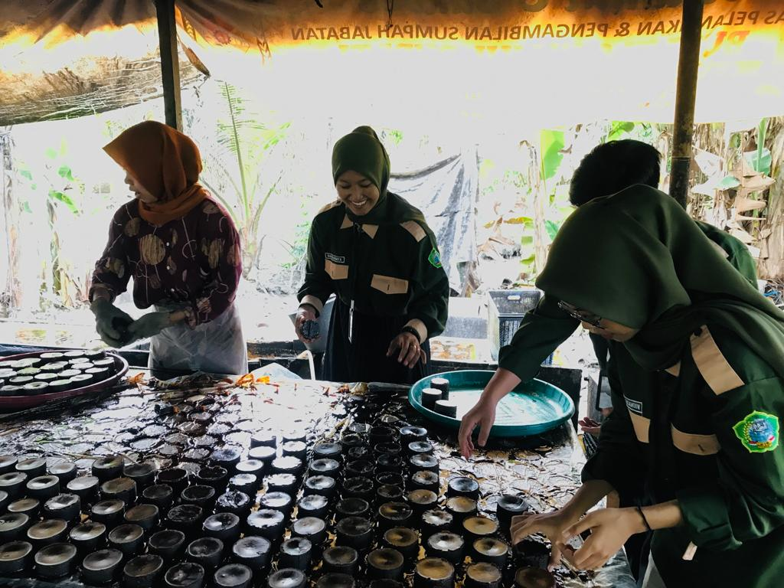

Manfaat gula merah sangat bervariasi terutama untuk kebugaran jasmani, namun dibeberapa daerah membuat gula merah dengan bahan dasar nira sawit. Lalu bagaimana dengan kandungan yang ada didalamnya? Apakah baik untuk dikonsumsi, dan apakah cita rasa yang dihasilkan tetap sama dengan gula merah yang berasal dari tebu atau nira aren. Beberapa kasus sudah menulis tentang penelitian gula merah dari nira sawit meskipun begitu masih banyak masyarakat atau orang-arang yang masih baru mengetahui bahwasannya nira sawit bisa menjadi bahan dasar pembuatan gula merah. Sebagian masyarakat menganggap bahwa jika mengonsumsi gula merah dapat meningkatkan daya tahan tubuh ketika berolahraga, namun yang sebenarnya terjadi adalah gula merah tidak bisa meningkatkan daya tahan secara insatan tanpa adanya latihan teratur saat berolahraga. Gula merah hanya menekan pembentukan asam laktat yang ada pada tubuh agar kadar asam laktat tidak naik secara drastis (Abdurahman et al., 2018)

Nira sawit adalah cairan berupa getah yang dihasilkan oleh pohon sawit yang sudah tidak berbuah dan ditebang. Nira sawit mengandung sejumlah besar glukosa yang mencapai 86,0%. Ketika nira aren dan tebu sulit ditemukan maka alternative lain muncul yaitu dengan menjadikan nira sawit sebagai bahan dasar pembuatan gula merah (Purwandani et al., 2020).

Nira sawit mempunya kandungan gula pereduksi 0.723%, sukrosa 15,829%, pH 6,666%, total gula 17,603% dan total mikroba (log CFU/ml) 4,921. Sedangkan menurut Yamada et al. (2020) Nira sawit mengandung gula dalam bentuk glukosa, sukrosa, fruktosa dan glaktosa yang dapat difermentasi. Di Kalimantan Barat melalui PT. Berkah Nabati Nusantara telah berhasil melakukan uji coba pemanfaatan air nira sawit menjadi gula merah. Penelitian mengenai pemanfaatan nira sawit sudah pernah dilakukan sebelumnya mengenai isolasi dan aktivitas anti mikroba bakteri asam laktat dan fermentasi nira kelapa sawit. Namun hasil dari penelitian yang telah dilakukan sangat beragam tergantung dari factor intensitas hujan, subu, kelembaban udara, kondisi tanah serta faktor genetis (Purwandani et al., 2020)

Minyak sawit mengandung mikronutrien namun kandungan yang lebih dominanya adalah Karotenoid. Beta karotin merupakan jenis utama kelompok senyawa Karotenoid yang terdapat pada sawit sebagai sumber vitamin A. Nira sawit tentu sudah teruji kesehatannya serta manfaat untuk tubuh oleh karena itu diperbolehkan untuk memproduksinya dan menghasilkan gula merah. Meskipun tidak seenak gula merah dari nira aren namun produksi gula merah berbahan dasar nira sawit sangatlah berkembang pesat, apalagi untuk daerah-daerah yang banyak menanam pohon sawit (Maryuningsih et al., 2021).

Penelitian sebelumnya yang telah dilakukan oleh Jaswan dkk, menyatakan lama pelayuan kelapa sawit memberikan pengaruh yang berbeda pH dan total asam, jarak pengambilan air nira memberikan pengaruh berbeda terhadap pH, kadar air, total asam dan total padatan terlarut serta jumlah kandungan alkoholnya. Waktu operasional ataupun lamanya pengerjaan dan total prosuksi nira yaitu pada perlakuan lamanya pelayuan batang pohon kelapa sawit selama lima hari. Jarak waktu pengambilan air nira pada penelitian memberikan pengaruh perubahan mutu air dari waktu ke waktu, sehingga hasil terbaik akan diperoleh pada hari ke-15 dan hari ke-20 (Litana et al., 2018)

Itu artinya nira dari pohon kelapa sawit dapat dimanfaatkan menjadi gula merah. Gula merah yang biasa didapatkan dari pohon aren, kini bisa didapatkan dari air nira pohon kelapa sawit yang disebut-sebut lebih murah dari pada gula merah pohon aren.

Edi juga menyebutkan bahwa selama tiga tahun ia menjalankan usaha tersebut ia mendapatkan manfaat yang cukup signifikan. Apalagi ia juga menyebutkan bahwa sebelumnya ia salah satu orang yang terdampak pada pandemi Covid-19. Pandemi tidak menjadi batu sandungan baginya untuk bangkit menata ekonomi keluarga. Ia terinspirasi dari adeknya sendiri untuk menjalani bisnis gula merah dari pohon kelapa sawit.

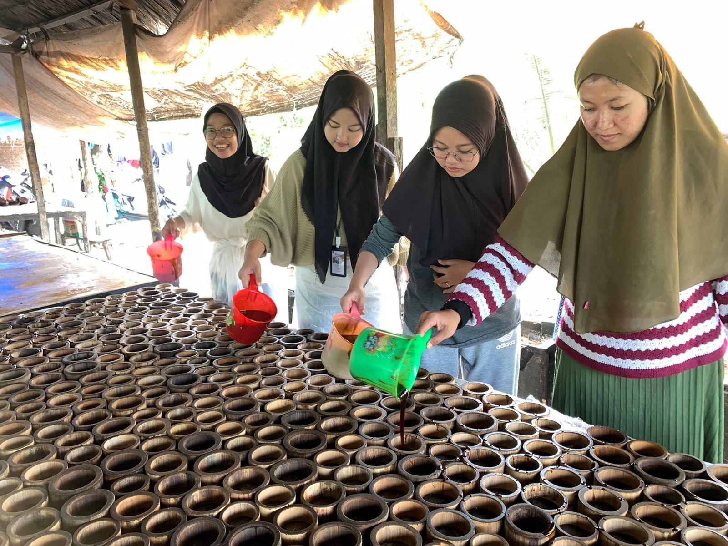

Dalam sehari ia bisa memproduksi 1 ton gula merah dengan tujuh orang pekerja warga asli Desa Pegajahan. Hal ini tentu membuka lapangan pekerjaan bagi warga Desa yang menjadi salah satu tujuan pembangunan ekonomi nasional. Gula merah yang dihasilkan olehnya bisa meraup omset dua juta rupiah dalam satu hari yang dikirimkan ke kota Medan, Jakarta hingga ke Batam.

Sebuah prestasi yang membanggakan yang berkaitan juga dengan ekonomi kreatif yang sedang hangat menjadi topik perekonomian di Indonesia saat ini. Gelombang ekonomi baru yang mengutamakan inteletktual berupa inovasi sebagai kekayaan mampu memperoleh sebuah peluang untuk menciptakan uang, kesempatan kerja dan kesejahteraan. Sebagaimana yang diutarakan oleh Putra yang menyatakan bahwa semakin maju suatu Negara maka orang yang terdidik juga semakin banyak serta banyak pula orang yang menganggur maka juga dirasakan pentingnya dunia wirausaha. (Putra, 2018)

Hal ini tentu menjadi sebuah hal yang patut diteruskan dan dikembangkan khususnya pengembangan Gula Merah berbahan dasar nira sawit di Desa Pegajahan. Pemerintah perlu mendobrak gerbang agar para pelaku usaha ini mampu bersinergi dan menyumbangkan jasanya untuk kesejahteraan ekonomi di Desa Pegajahan.

Sembari melaksanakan pengabdian kepada masyarakat peserta KKN khususnya kelompok 147 di Desa Pegajahan yaitu pada tanggal 18 July-18 Agustus, mengamati keadaan ekonomi pekerja di tempat usaha gula merah milik Edi. Selain itu juga dilaksankaan sosialisasi untuk mengembangkan usaha gula merah ini dengan berbagai cara. Salah satunya dengan memperbanyak relasi di media sosial. Mahasiswa peserta KKN kelompok 147 juga turut membantu mencari relasi menelusuri media sosial agar permintaan konsumen juga meningkat dan bisa meningkatkan keuntungan yang fantastis.

# KESIMPULAN

Usaha gula merah berbahan dasar nira pohon kelapa sawit terbukti mampu meningkatkan nilai ekonomi masyarakat di Desa Pegajahan. Hal ini diperkuat dengan keterangan dari hasil wawancara yang dilakukan oleh Mahasiswa peserta KKN Kelompok 147 UIN Sumatera Utara tahun 2022 dengan mewawancarai pemilik usaha gula merah yang secara kebetulan salah satu individu yang terdampak dari wabah Covid-19. Hal ini juga didukung dengan perubahan yang cukup signifikan dari keadaan ekonomi pemilik usaha serta pekerjanya yang bisa dikatakan cukup bahkan lebih dari cukup untuk kesejahteraan ekonomi masyarakat..

**PUSTAKA**

Abdurahman, M. N., Ray, H. R. D., & Ruhayati, Y. (2018). Potensi Gula Merah dalam Meningkatkan Penampilan Olahraga. *Jurnal Terapan Ilmu Keolahragaan*, *3*(1), 24. https://doi.org/10.17509/jtikor.v3i1.8974

Fidela, A., Pratama, A., & Nursyamsiah, T. (2020). Pengembangan Usaha Mikro Kecil dan Menengah (UMKM) dengan Program Pemasaran Desa Jambu Raya di Desa Jambu , Kabupaten Sumedang. *Jurnal Pusat Inovasi Masyarakat*, *2*(3), 493–498.

Halim, A. (2020). Pengaruh Pertumbuhan Usaha Mikro, Kecil Dan Menengah Terhadap Pertumbuhan Ekonomi Kabupaten Mamuju. *Jurnal Ilmiah Ekonomi Pembangunan*, *1*(2), 157–172. https://stiemmamuju.e-journal.id/GJIEP/article/view/39

Hardiansyah, F., & Batubara, M. M. (2022). Kontribusi Pendapatan Gula Merah Terhadap Pendapatan Keluarga Petani Kelapa Sawit Di Desa Kertamukti Kecamatan Air Sugihan Kabupaten Ogan Komering Ilir. *Societa: Jurnal Ilmu-Ilmu Agribisnis*, *10*(2), 29. https://doi.org/10.32502/jsct.v10i2.4288

Litana, J., Karo-karo, T., & Yusraini, E. (2018). Interval Waktu Pengambilan Dengan Variasi Lama Pelayuan Dari Batang Pohon Kelapa Sawit ( Elaeis guineensis Jacq ) Yang Ditumbangkan. *Journal of Food and Life Science*, *2*, 77– 87.

Maryuningsih, R. D., Nurtama, B., & Wulandari, N. (2021). Pemanfaatan Karotenoid Minyak Sawit Merah untuk Mendukung Penanggulangan Masalah Kekurangan Vitamin A di Indonesia. *Jurnal Pangan*, *30*(1), 65–74. https://doi.org/10.33964/jp.v30i1.473

Purwandani, L., Indrastuti, E., & Imelda, F. (2020). Pembuatan Bioetanol dari Nira Kelapa Sawit Menggunakan Saccharomyces cerevisiae. *Buletin Loupe*, *16*(01), 1–7. https://doi.org/10.51967/buletinloupe.v16i01.70

Putra, A. H. (2018). Peran Umkm Dalam Pembangunan Dan Kesejahteraan Masyarakat Kabupaten Blora. *Jurnal Analisa Sosiologi*, *5*(2). https://doi.org/10.20961/jas.v5i2.18162

Sarfiah, S., Atmaja, H., & Verawati, D. (2019). UMKM Sebagai Pilar Membangun Ekonomi Bangsa. *Jurnal REP (Riset Ekonomi Pembangunan)*, *4*(2), 1–189. https://doi.org/10.31002/rep.v4i2.1952

Setiamy, A. A., Ardiani, W., & Rambe, R. F. (2020). Pendampingan Terpadu Bisnis Gula Merah Pada Ibu Rumah Tangga Di Desa Damak Maliho. *Jurnal Pengabdian Kepada Masyarakat*, *26*(1), 22. https://doi.org/10.24114/jpkm.v26i1.14746